GVB
Marktconsulatie
Cameratoezicht (CTS)

Bijlage Systeembeschrijving
Datum: 28 februari 2026
Vertrouwelijkheidsniveau: | Vertrouwelijk

Inhoudsopgave

1 Inleiding 3
2 Systeembeschrijving 3
Systeemomvang 3
Camera details 3
Technische systeemopbouw 4
CTS Centraal systeem 8
Main server 8
3 Functies CTS 10
1. Navigatie & weergave 10
2. Camerabediening 10
3. Alarm- en meldsysteem 11
4. Historische beelden & snapshots 11
5. Bediening van CBI-objecten 11
6. Aanbieden van beelden 11
7. Taakmanager 11
8. Overige gebruikersfuncties (afhankelijk van rechten) 11
4 Verklarende woordenlijst 13

Inleiding
Dit document bevat de beschrijving van het huidige Camera Toezicht Systeem van het GVB, en is onderdeel van de marktconsulatie.
In eerste instantie voor het cameratoezicht op de Noord/Zuidlijn, maar daarna ook op de overige metrostations, tramhaltes en voor cameratoezicht in bepaalde metro’s

Systeembeschrijving

Systeemomvang
Het camerasysteem omvat een volledig locatie redundant systeem voor het uitlezen van de camerabeelden door verschillende observanten.

Op het camerasysteem zijn momenteel 1370 camera’s aangesloten verdeeld over ruim 100 objecten met soms meerdere niveaus per object. Dit zijn zowel vaste camera’s als dome camera’s.
Het camerasysteem heeft de technische mogelijkheid om in 28 metrovoertuigen de camera’s te bekijken (max 2 camera’s per voertuig tegelijk). Alle camerabeelden (met uitzondering van de metrovoertuigen) worden opgeslagen met een opslag van momenteel 28 dagen.

Camera details
De meeste camera’s zijn vaste en dome camera’s van Axis
Er zijn verschillende types met verschillende leeftijden en verschillende versies firmware in gebruik zoals:
Axis M3027
Axis M4317-PLVE
Axis P1355
Axis P1364
Axis P1365
Axis P1365 MK2
Axis P1375
Axis P3224-VE Mk 2
Axis P3245-LVE
Axis P3375-VE
Axis P5635-E
Axis P5635-E MK2
Axis P5655-E
Axis P5655-E PTZ
Axis P7214
Axis P7216
Axis Q1604
Axis Q3505
Bosch Dinion IP starlight 6000i IR
Bosch Flexidome IP starlight 7000VR
Siqura

Verder zijn er 79 Dahua dome camera’s type SD60430U-HNI en verschillende merken liftcamera’s in gebruik.

Een deel van de camera’s zijn onderdeel van het huidige onderhoudscontract. Het eerstelijns onderhoud van deze camera’s is bij GVB belegd. De overige camera’s zijn volledig bij GVB in beheer.

Bij de afloop van het huidige onderhoudscontract zal GVB alle camera’s volledig gaan beheren en onderhouden.

Technische systeemopbouw
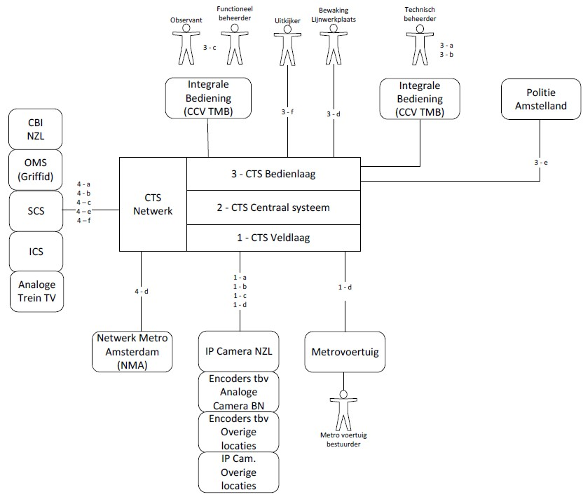
Hieronder vindt u het globale overzicht van het CTS, waarbij het systeem wordt onderverdeeld in drie lagen.
De drie lagen die GVB binnen het CTS onderscheidt zijn
Een CTS Veldlaag waar alle informatie binnenkomt vanuit de verschillende signaalleveranciers (beelden en meldingen).
Een CTS Centraal Systeem laag waar alle informatie wordt verwerkt.
Een Bedienlaag waar alle informatie wordt gepresenteerd naar de verschillende bedienaars en uitkijkpunten.
De verschillende lagen bevatten de volgende componenten:
1. CTS VELDLAAG
a. Vaste IP camera’s;
b. IP PTZ camera’s;
c. Encoders (alleen nog voor beelduitwisseling met politie);
d. Videobeelden van 3e;
e. Meldingen van 3e.
De veldlaag betreft primair de inputgegevens van het CTS. Dit zijn voornamelijk de leveranciers van camerabeelden, te weten de IP camera’s op alle metrostations en de Amsteltram haltes.

2. CTS CENTRAAL SYSTEEM,
Het centraal systeem is verdeeld over 2 fysieke GVB locaties: op GVB LCM (Logistiek Centrum Metro) en CSO (Centraal Station Oostlijn).
De centrale apparatuur heeft een aantal componenten die verschillende taken uitvoeren:
a. Main server – Beheerserver en database van het CTS systeem.
b. Communicatie server – Communicatie (meldingen & sturingen) met de interface partijen.
c. Servers Voertuigbeelden – Inkoppelen beelden uit metro voertuigen.
e. Stream servers – Inkoppelen, opnemen en beschikbaar stellen van videobeelden binnen het CTS.
De centrale laag is de verwerking laag. Dit is waar beelden worden opgeslagen, toegang tot deze beelden worden bepaald en events aan beelden worden gekoppeld en verwerkt.
In deze laag gebeurt ook de monitoring van het CTS, waar bij afwijkingen berichten gestuurd worden naar de onderhoud systemen (SCS) van de huidige contractant. Voor het gemak van standaardisatie is gekozen voor één type hardware server. Hierop kunnen verschillende softwareonderdelen geïnstalleerd worden, waardoor de betreffende server zijn specifieke functie(’s) kan vervullen.

3. CTS BEDIENLAAG
De bedienlaag is de presentatielaag. Dit is de interface met de gebruikers en beheerders.
Een bijzondere gebruiker is de Politie Amstelland welke beelden na overleg met een Observant toegeleverd krijgt en aan de observant kan aanbieden. Dit is op locatie Politie Amstelland door een combinatie van een encoder/ decoder gerealiseerd. Om deze lagenstructuur te waarborgen is met het NMA (Netwerk Metro Amsterdam) overeengekomen deze lagen in aparte (virtuele) netwerken onder te brengen.
Deze bedienplaatsen zijn gegroepeerd op een aantal locaties:
a. LCM
b. CSO
c. Arlandaweg Verkeersleiding
d. Lijnwerkplaats (momenteel niet in gebruik)
e. Politie Amstelland
f. Uitkijkkamer Garage West

Doordat de exploitant gebruik maakt van KVM oplossingen is er geen één op één relatie tussen de locatie van de hardware en de bedienplaatsen. Zie ook de onderstaande tabel.
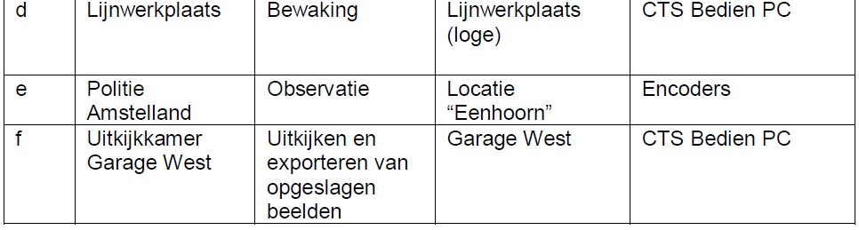
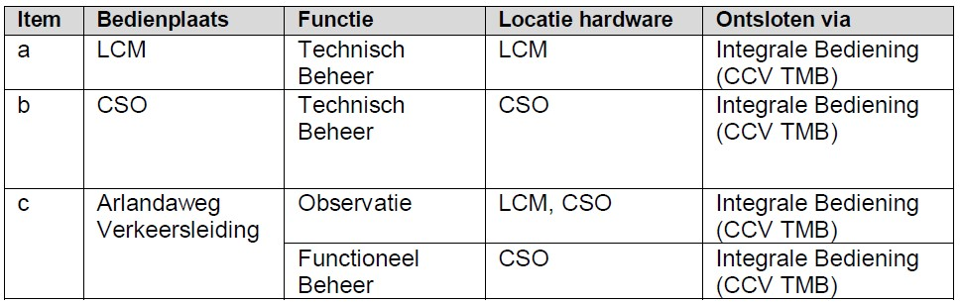
In totaal zijn er 34 clients verdeeld voer de volgende locaties:
CSO:
9 Bedien clients
7 VideoWall clients

LCM:
9 Bedien clients
7 VideoWall clients

Uitkijkkamer west:
2 clients

Naast de lagen binnen het CTS zijn er nog koppelingen naar externe systemen die overkoepelend zijn en waar wij rekening mee moeten houden, te weten;

KOPPELINGEN EXTERNE PARTIJEN.
Dit zijn andere systemen binnen het project waar CTS duidelijke communicatie mee heeft voor het functioneren van het system:
a. Centrale Besturing Integratie (CBI)
b. OMS (Griffid): systeem dat nu niet meer in gebruik is
c. Service Centrale Siemens (SCS)
d. Netwerk Metro Amsterdam (NMA)
e. Intercom systeem (ICS)
Hieronder het SYSTEEMSCHEMA

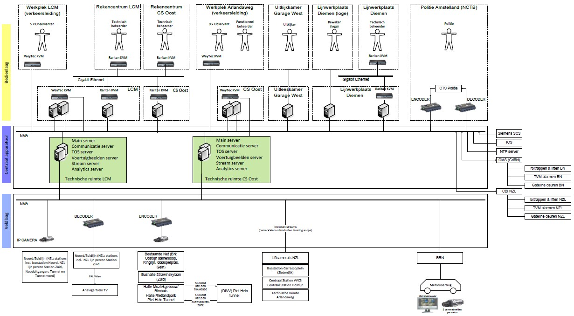

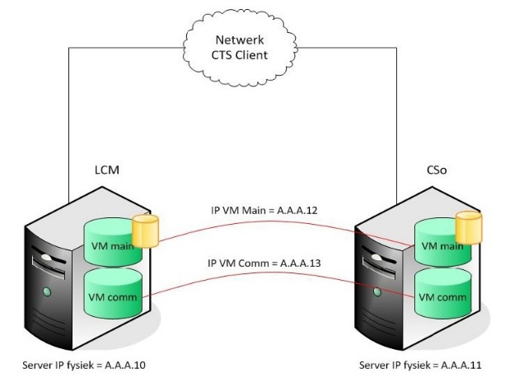
CTS Centraal systeem
Main server
De main server is feitelijk één virtuele server die redundant wordt uitgevoerd over twee locaties. De main server is als een virtuele server op een hardware unit actief (LCM).
Binnen deze server zijn tevens de taakmanager en database processen actief. Bij uitval van de actieve server zal de stand-by server automatisch de benodigde virtuele server opschakelen en zich binnen maximaal 15 minuten aanmelden op het network. Het NMA zorgt ervoor dat deze virtuele servers vanuit onderliggende apparatuur met hetzelfde IP-adres kan worden aangeroepen.

Standaard ondersteunt de communicatie server de volgende protocollen,
- XML over TCP/IP.
- OPC.
- ONVIF t.b.v. videobeelden.
Het laatste protocol (ONVIF) geldt uitsluitend voor videobeelden en kan hierdoor ook direct gekoppeld worden met de Stream servers

Communicatie server
De communicatie server verzorgt de vertaalslag tussen de berichten van interface partijen en het CTS. De communicatie server is ingericht voor twee interfaces.
- XML berichten vanuit het ICS.
- XML berichten tussen CTS en CBI. Voor het vervullen van de overige functies. Er is gekozen om al deze overige systemen (lift/roltrap en servicedeuren) via het CBI te laten lopen, omdat al deze punten hier reeds bekend zijn. Hierdoor kan het aantal interfaces beperkt kan worden.

De communicatie server is een separate virtuele server die wordt mee geïnstalleerd op de fysieke server waar ook de main server geïnstalleerd is.
De redundantie loopt hiermee parallel mee met de main server over de twee locaties (zie figuur hierboven). Een server zal actief zijn (LCM) en de ingestelde parameters synchroniseren naar de stand-by server (CSO). Bij uitval van de actieve server zal de stand-by automatisch de benodigde software/applicaties opschakelen en zich binnen maximaal 15 minuten aanmelden op het netwerk.
Stream server
De stream server kan een aantal taken vervullen.
- Het opslaan van beelden. De beelden worden lokaal op een RAID 5 partitie in de server opgenomen.
- Het uitvoeren van basis bewegingsdetectie.
- Het distribueren van de beelden naar de bedien Pc's. De stream servers gelden hiervoor als een proxy tussen het veld netwerk gebied, waar de camera’s en encoders zitten en het bedien netwerk, waar de Bedien Pc's zitten. Hierdoor hoeft de veldapparatuur niet direct benaderbaar te zijn voor de Bedien Pc's, waardoor de veldapparatuur beter beveiligd is voor hacken vanuit het bedien netwerk.
- Beheer van de camera’s en encoders. Door de scheiding van het veld- en bedien netwerk kan het beheer van veldapparatuur alleen via de stream server plaats vinden.
- Het vastleggen van het referentiebeeld.
- Het doorgeven van SNMP berichten. Door de scheiding van het veld- en bedien netwerk moeten de SNMP berichten van veldapparatuur gerouteerd worden naar het bedien netwerk. Hiervoor dient de Stream server als een proxy voor de veldapparatuur die op de betreffende Stream server zitten aangesloten.
- Tijdsynchronisatie. De stream server haalt zijn tijdsynchronisatie van de main servers. Deze tijd wordt gebruikt voor de opslag van de beelden. Waar alle servers op UTC tijd worden in gesteld.
- Doormelden van statussen van CTS apparatuur en apparatuur van 3e.
De stream servers zijn uitgevoerd als N+1 redundantie. Over beide locaties zijn de actieve servers verdeeld, waarbij per server 64 camera streams worden verwerkt. Per locatie is één extra stream server als stand-by aanwezig. Bij uitval van een actieve server zal de main server dit detecteren en binnen 10 minuten de stand-by server op de betreffende uitvallocatie inschakelen en voorzien van de juiste parameters.
CTS bedien laag
De bedien Pc's kunnen worden ingericht in minstens drie varianten:
- Voor een observant; Een observant heeft 4 monitoren, twee op zijn bureau en twee als videowall. Om deze functies te scheiden worden 2 Pc's op een werkplek toegepast. Eén voor het bureau met bedien mogelijkheid en één voor de videowall zonder bedien mogelijkheid.
- Voor een beheerder; beheerders hebben in principe één scherm. Omdat de PC identiek wordt uitgevoerd aan de observanten werkplekken, valt er wel een tweede monitor aan te sluiten.
- Voor een uitkijker in de uitkijkkamer van Garage West, dit station heeft twee beeldschermen. Omdat de PC identiek wordt uitgevoerd aan de observanten werkplekken kan hierop een tweede monitor worden aangesloten.

Functies CTS
Het CTS-systeem biedt gebruikers een totaalpakket voor monitoring, camerabediening, meldingenafhandeling, terugkijken van beelden, aansturen van CBI-objecten, automatische beeldopvolging en taakbeheer, volledig geïntegreerd in één bedienomgeving.

De functies voor de gebruikers binnen CTS zijn:

1. Navigatie & weergave
Een gebruiker kan:
- Navigeren op vier niveaus: metronet → metrolijn → station→ verdiepingen/plattegronden binnen een station.
- Het metrolijnennetkaart bekijken en stations selecteren.
- Stations plattegronden openen, waarbij alle relevante objecten (liften, roltrappen, camera’s, poortjes, TVM’s, servicedeuren) met symbolen zichtbaar zijn.
- Object statussen direct inzien via kleurcodes (bijv. storing, actief).

2. Camerabediening
De gebruiker kan:
- Camerabeelden plaatsen op spotmonitor of videowall via slepen.
- Schakelen tussen full screen, matrixweergave en verschillende lay-outs.
- Aantal videovakken kiezen (1, 4, 6 etc.) op spotmonitor en videowall.
- Presets opslaan en laden (afhankelijk van rechten).
- Camera’s in- en uitzoomen (digitale zoom).
- PTZ-camera’s bedienen (pan/tilt/zoom), via:
  - Positie-selector
  - Voorinstellingen (PTZ-presets)
  - Externe joystick

3. Alarm- en meldsysteem
Het systeem toont:
- Geautomatiseerde alarmmeldingen (camera-alarmen, detecties, storingen).
- Intercomoproepen.
- CBI-alarmen (liften, roltrappen, service door alarms).
De gebruiker kan:
- Meldingen filteren, activeren, weergeven, bevestigen en afhandelen.
- Meldingen printen of opslaan als incidentverslag.
- Automatisch camerabeelden laten opschakelen bij nieuwe meldingen.
- Markers in videobeelden gebruiken voor het terugvinden van incidenten.

4. Historische beelden & snapshots
Een gebruiker kan (afhankelijk van rechten):
- Snapshots maken (stills) en voorzien van commentaar.
- Opgenomen videobeelden terugkijken (24/7 opgenomen, met tijdlijnbediening).
- Periodes selecteren (dag, uur, minuut).
- Beelden exporteren

5. Bediening van CBI-objecten
Vanuit CTS zijn (waar toegestaan) te bedienen:
- Liften (Aan/Uit)
- Roltrappen (Aan/Uit, richting status inzien)
- Servicedeuren (open/dicht)
- TVM’s (statusweergave)
Voor elke actie moet de gebruiker wijzigingen bevestigen.

6. Aanbieden van beelden
CTS schakelt automatisch camerabeelden op bij:
- Geaccepteerde alarmen.
- Start van een taak uit de taakmanager.
- Intercomoproepen.
- TVM-alarmen.

7. Taakmanager
De gebruiker ziet een lijst met geplande taken en kan:
- Taken uitvoeren, waarmee automatisch beelden opschakelen.
- Taken afsluiten of afbreken met reden.
- Taken pauzeren wanneer nodig.
Alles wordt gelogd volgens procedure.

8. Overige gebruikersfuncties (afhankelijk van rechten)
Een gebruiker krijgt toegang tot:
- PTZ-bediening
- Snapshot-functie
- Toegang tot afspeelknoppen
- Exportfuncties
- Videowall-bediening
- Opnam instellingen
- Configuraties en filters
- Eventueel geavanceerde videoanalyse

Verklarende woordenlijst

CBI Centrale Bediening van Installaties
CSO Centraal Station Oostlijn: locatie van een datacenter
DRIS Dynamisch Reizigers Informatie Systeem
IP Internet Protocol
KVM Keyboard Video Mouse interface t.b.v. centrale bediening op afstand
LCM Logistiek Centrum Metro: locatie van een datacenter en een verkeersleidingsruimte
NMA Netwerk Metro Amsterdam: IP/MPLS datanetwerk van GVB
TVM Ticket Vending Machine (kaartverkoop automaat)

Ondertussen zijn er geen analoge camera’s meer aanwezig: alle camera’s zijn digitaal

